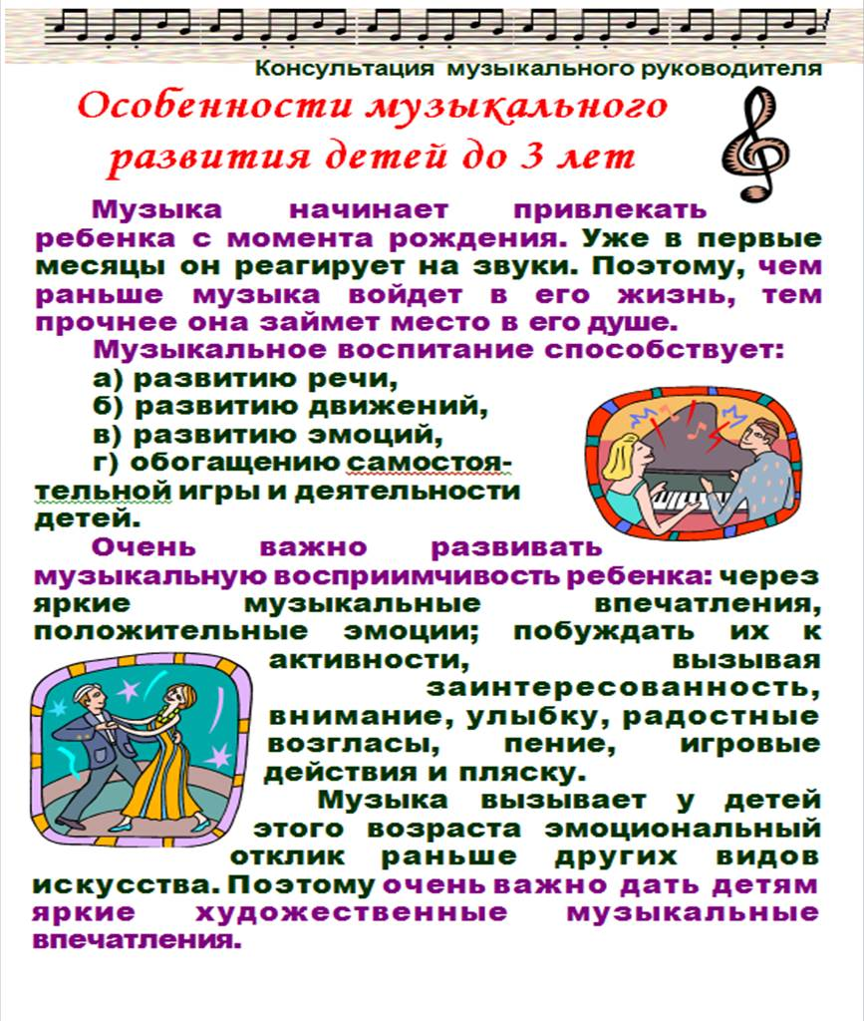

Информацию подготовила
музыкальный руководитель Моргун Л.Ю.

03.02 2020 год

